Créé par : Anja Breuer  Date de création : 05/01/07 | Année(s) : 6  Cycle : 3

Français | Formation mathématique | Histoire | Géographie
Sciences | Musique Dessin | Morale | …………………………

SUJET | Cette activité portera sur … | CE : Multiplication où le multiplicateur est un nombre décimal, ensuite le multiplicande, ensuite les deux + preuve par opération inverse.
OBJECIF(S) | Je veux arriver à ce que les élèves puissent … | Effectuer des opérations de multiplication écrite dans le cas de nombres décimaux, pour ensuite faire la preuve par opération inverse.

COMPETENCE(S) | DOMAINE | N° | INTITULE
COMPETENCE(S) | Mathématiques | 963 | Identifier et effectuer des opérations dans des situations  variées avec des nombres naturels et des décimaux limités  au dix-millième.

MATERIEL | Le matériel nécessaire pour cette leçon est… | /

N.B. | Remarques…

ACTIVITE MOBILISATRICE :
Rappel : exercices au TN sur la multiplication écrite.
Calcul au TN :
2,34
x 4,20
Qui est capable de résoudre ce calcul ? les enfants essaient dans leur cahier de travail, ensuite celui qui pense avoir trouvé vient l’effectuer au TN.
Mise en commun.

DEROULEMENT
Règle – Synthèse à copier
Exercices
Contrôle

STRUCTURATION

La multiplication d'un décimal par un nombre entier

Il n'y a aucune différence avec la multiplication de nombres entiers

- On multiplie comme si il n’y avait pas de virgule
- On place la virgule pour qu’il y ait autant de chiffres après la virgule dans le résultat que dans le décimal à multiplier.

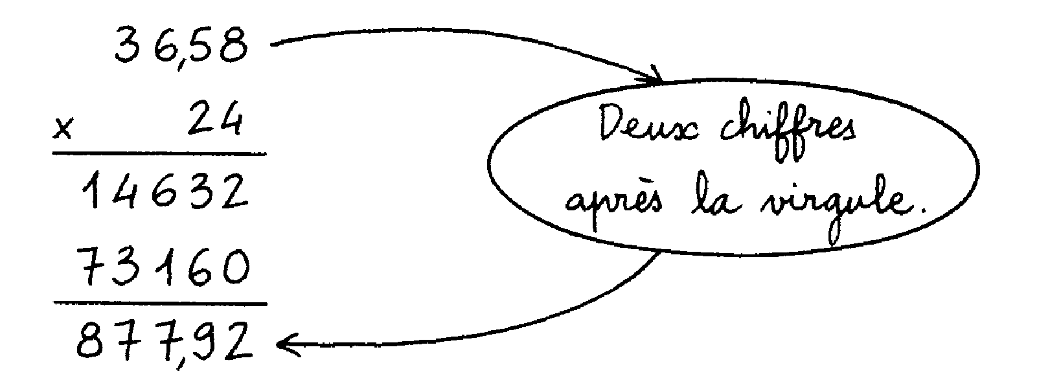
Pour multiplier deux nombres à virgule :
- On multiplie comme si il n’y avait pas de virgule
- On additionne le nombre total de chiffres après la virgule dans les nombres à multiplier, puis on place la virgule au bon endroit dans la réponse.
Exemple :
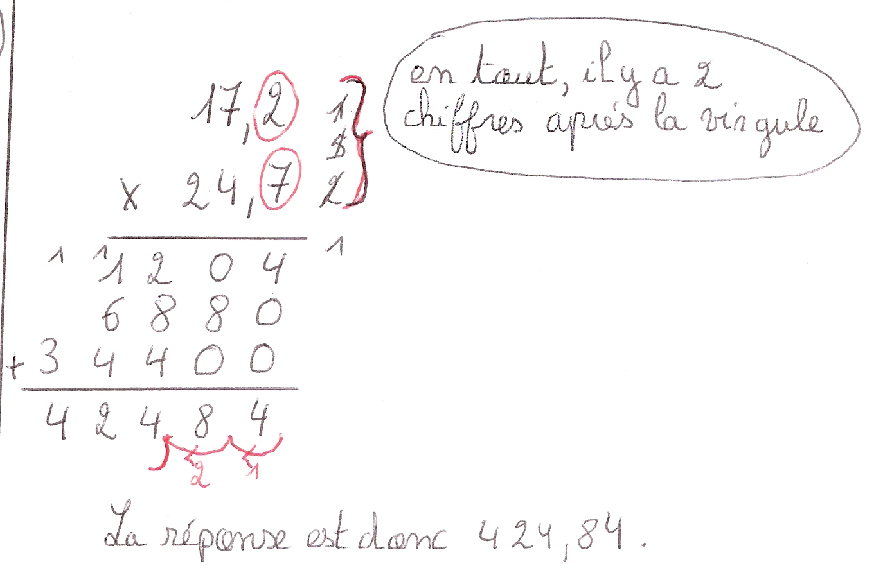
Je m’exerce :
14,7 x 5,8
56,89 x 2,3
41,5 x 2,56
1,5 x 26,7
74,5 x 23
EVALUATION
Voir fiche contrôle

DIVERS (docu, manuels, prolongements, leçons correspondantes, …)

Entraînement lors des contrôles journaliers, faire apparaître ce genre de calcul dans d’autres situations pour ne pas perdre la main.
Multiplications : le multiplicateur est un nombre décimal
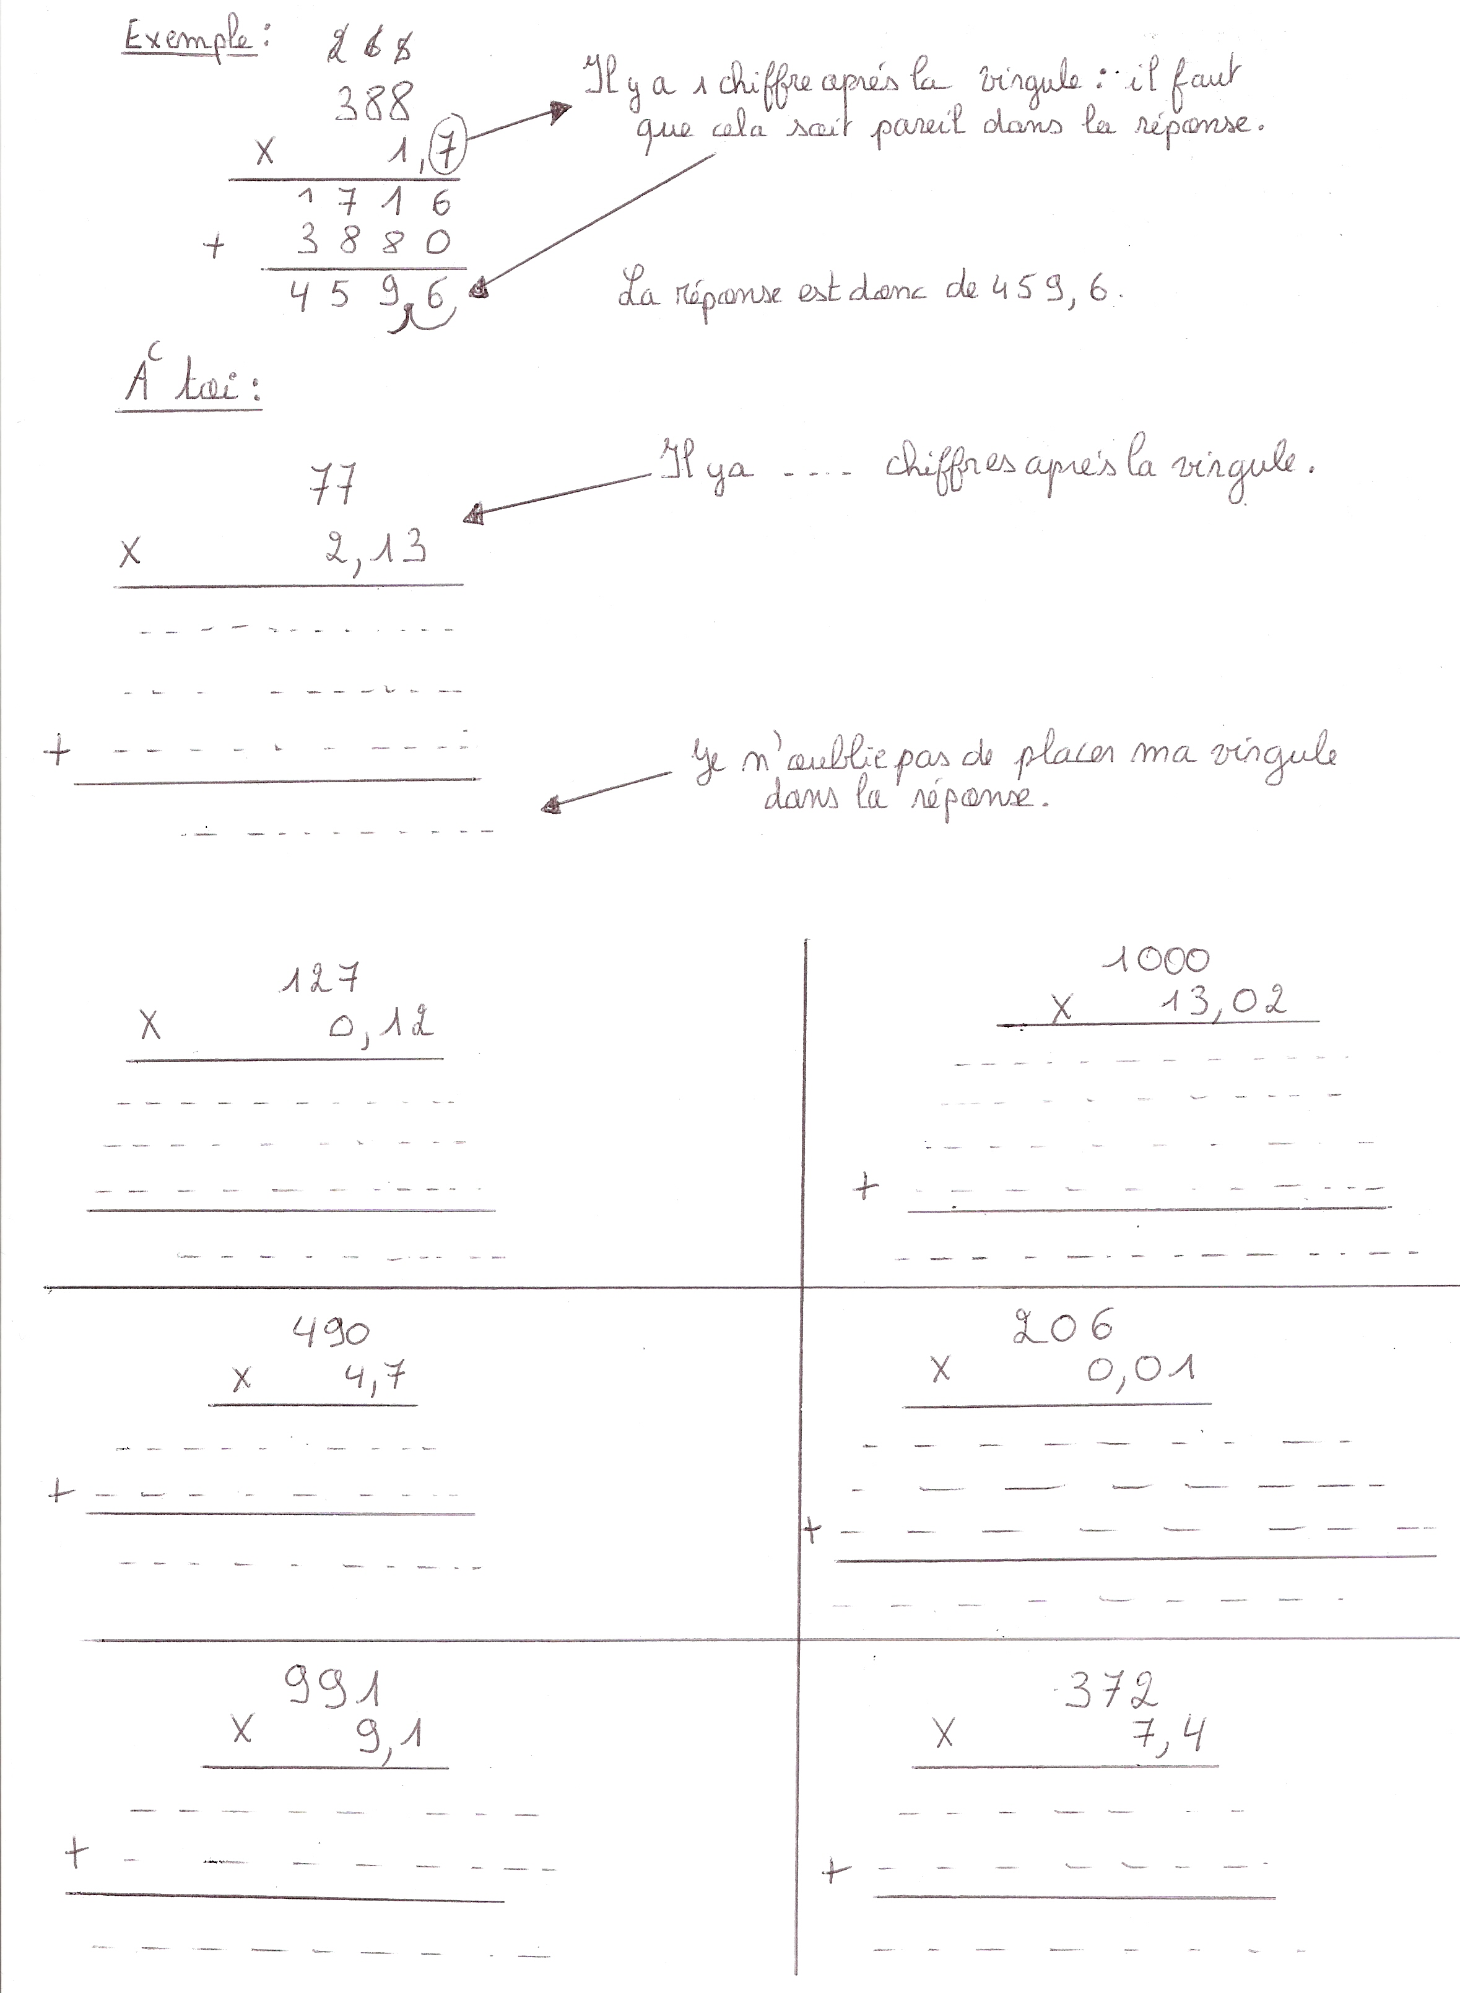

Multiplications : le multiplicande est un nombre décimal

Pose et calcule les multiplications suivantes :
0,4 x 6 =
0,3 x 3 =
0,06 x 8 = ×
0,07 x 12 =
1,98 x 11 =

× ×

× ×

Pose et calcule les multiplications suivantes :
17,98 x 12 =
100,01 x 7 =
99,09 x 17 = ×
67,9 x 30 =
90,72 x 52 =

× ×

× ×

Multiplications : le multiplicande et le multiplicateur sont des nombres décimaux

Pose et calcule les multiplications suivantes :
0,8 × 0,4 =
0,6 × 0,05 =
0,04 × 0,8 = ×
0,09 × 0,007 =
0,5 × 0,004 =

× ×

× ×

Pose et calcule les multiplications suivantes :
4,1 × 20,2 =
0,033 × 0,09 =
4,35 × 3,8 = ×
28,7× 3,65 =
4,87 × 6,09 =

× ×

× ×

Exercices à effectuer au cahier de travail

23,8 × 0,48 =
0,64 × 43,07 =
357,05 × 16,8 =
402,09 × 83,02 =
0,27 × 0,80 =
2358,4 × 0,29 =
3,35 × 720,9 =
54,63 × 83,9 =
20584,4× 0,95 =
52,7 × 5806,08 =

Prénom : ……………………. CE……… Date : ………………………..
Contrôle : la multiplication écrite de nombres décimaux

Résous les calculs suivants :

89,76 x 11,2 87,03 x 1,1 0,98 x 0,9

× × ×

87,98 x 11,02 107,9 x 0,08 99 x 0,872

× × ×

65,01 x 987 911 x 0,002 90,2 x 16

× × ×

100 x 0,01 0,11 x 0,9 98,54 x 13,2

× × ×

